**LAPORAN TUGAS MAHASISWA**

**Desain & Pemrograman Web**

**“Update and Search”**



**DOSEN PEMBIMBING :**

Dimas Wahyu Wibowo,ST., MT.

**DI SUSUN OLEH :**

Meutia Khanandiya

1741720163

**PROGRAM STUDI D4 TEKNIK INFORMATIKA**

**JURUSAN TEKNOLOGI INFORMASI**

**POLITEKNIK NEGERI MALANG**

**2018**

**KATA PENGANTAR**

Puji dan syukur penulis panjatkan kepada Tuhan Yang Maha Esa atas berkat dan rahmat-Nya penulis dapat menyelesaikan Laporan ini tepat pada waktunya. Laporan ini disusun untuk memenuhi tugas Minggu ke 12 Desain&Pemrograman Web. Penulis juga mengucapkan terima kasih kepada Dosen yang telah memberikan materi pembelajaran agar dapat membantu penulis dalam menyelesaikan tugas ini. Penulis menyadari sepenuhnya dalam penulisan dan penyajian dalam tulisan ini masih jauh dari kesempurnaan, oleh karena itu dengan kerendahan hati penulis akan menerima kritikan dan saran yang tentunya  bersifat membangun. Akhir kata penulis berharap semoga tulisan ini dapat bermanfaat bagi pihak-pihak yang membutuhkan. Terima kasih.

Malang, 13 November 2018

Penyusun,

Meutia Khanandiya

# *Update* Data



Gambar 5.1 *Code* edit data pada index.php

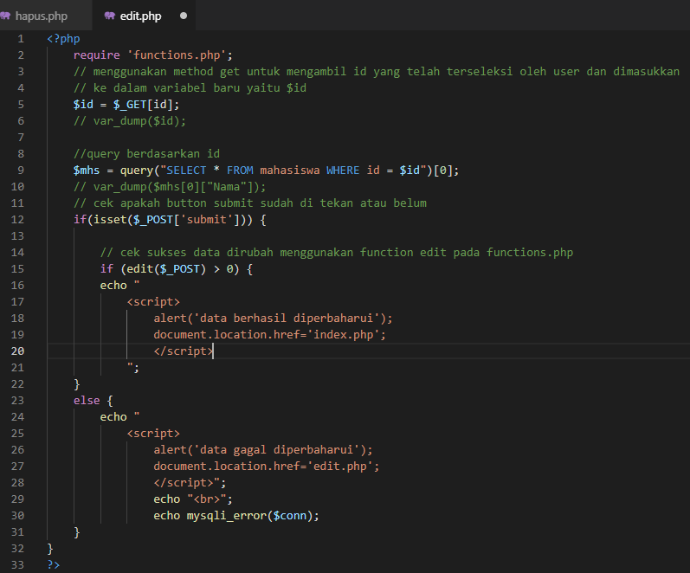

Gambar 5.2 edit.php (1)

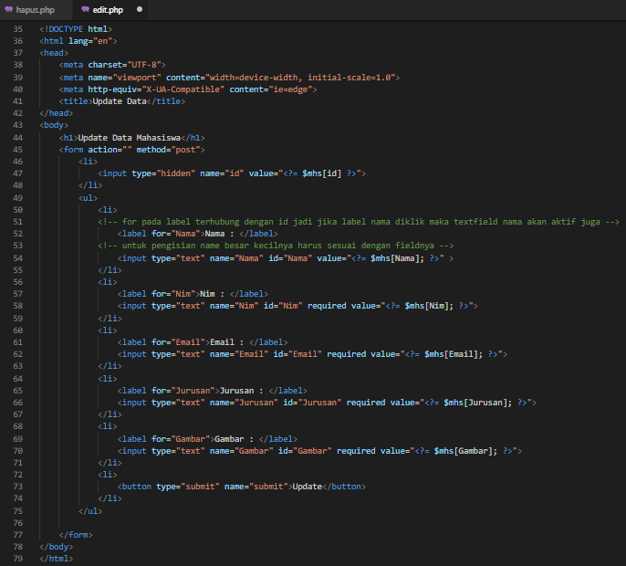

Gambar 5.3 edit.php (2)

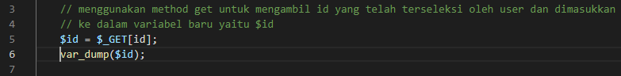

Gambar 5.4 Variabel baru

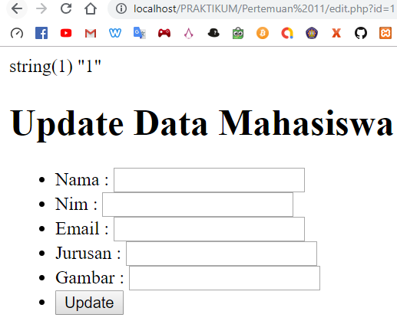

Gambar 5.5 Hasil var dump

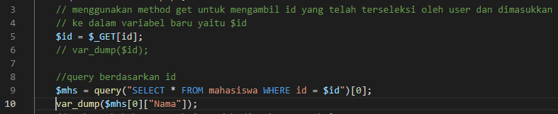

Gambar 5.6 *Query* untuk seleksi data berdasarkan id

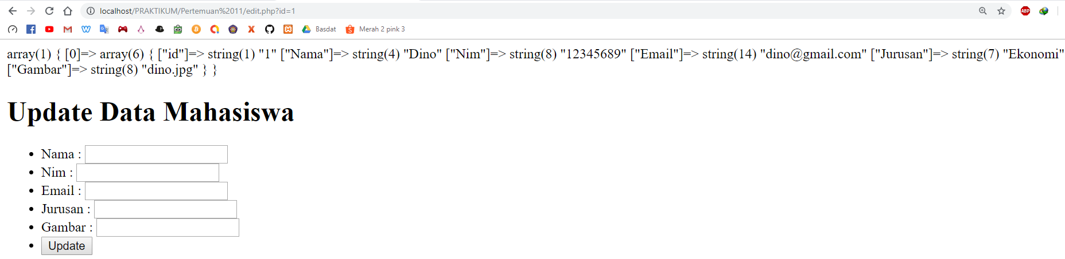

Gambar 5.7 Hasil var_dump

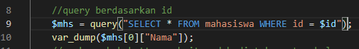

Gambar 5.8 var dump

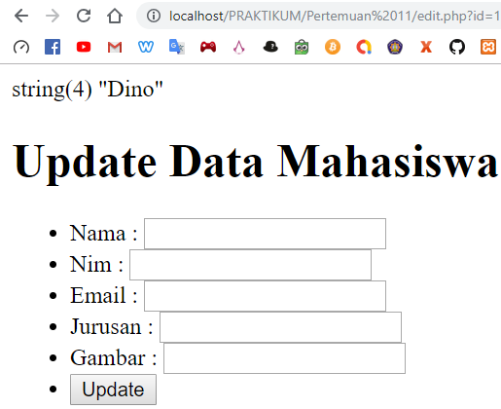

Gambar 5.10 Hasil var_dump

* Hasil page source

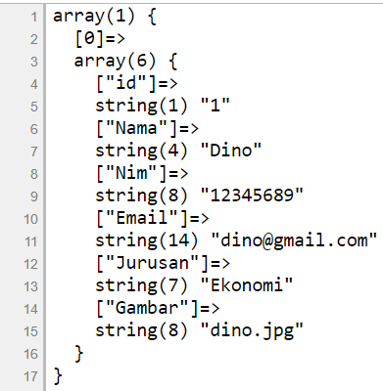



Gambar 5.11 Variabel baru

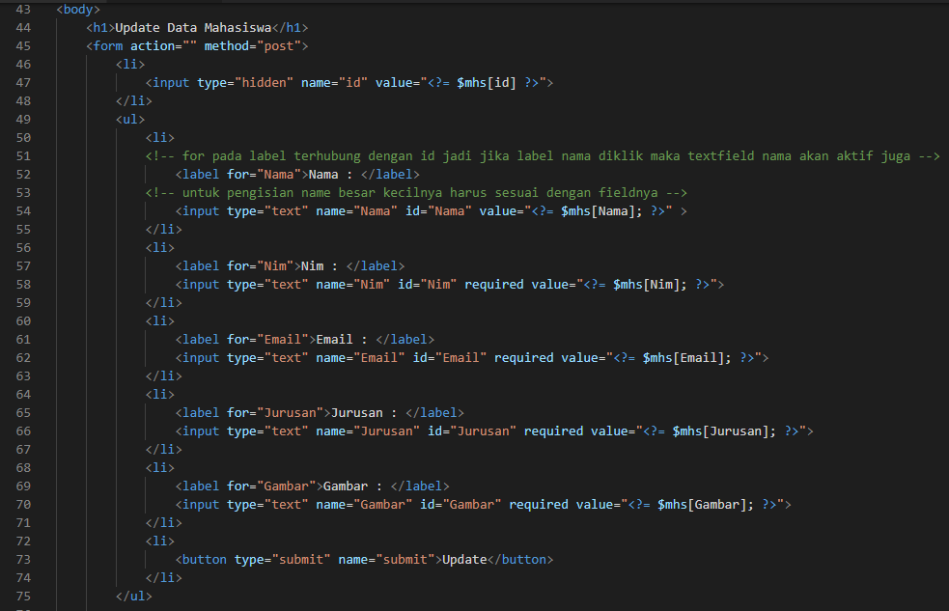

Gambar 5.12 *Code value*

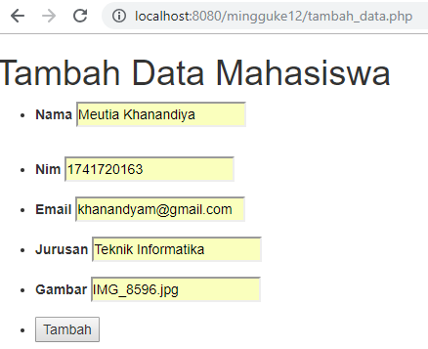

Gambar 5.13 edit.php

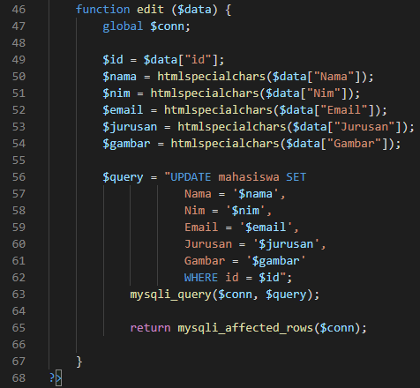

Gambar 5.14 *Function* edit

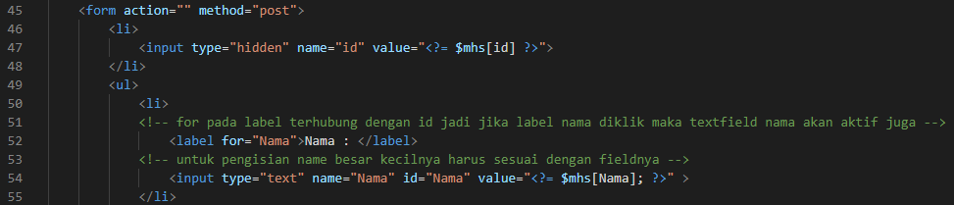

Gambar 5.15 edit.php

* HASILNYA :

1. Data Awal

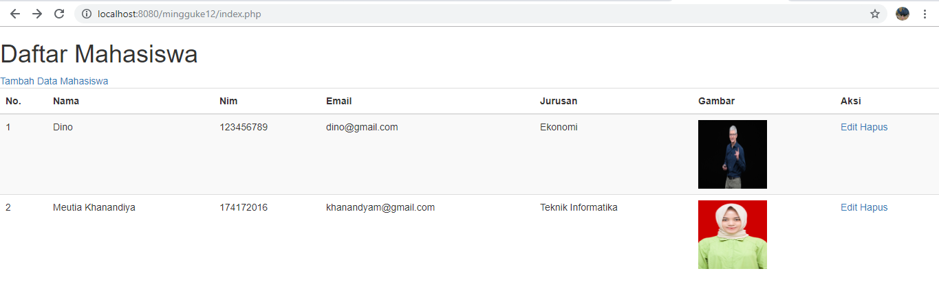

1. Rubah Data

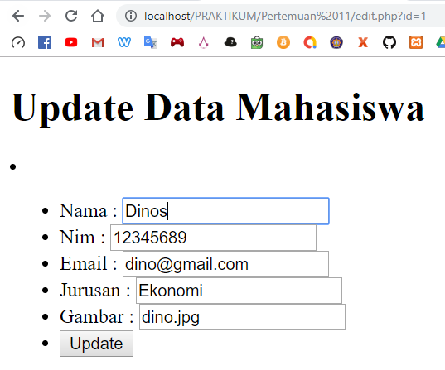

1. Data berhasil diubah

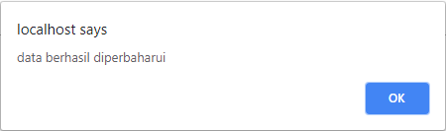

1. Hasil Akhir

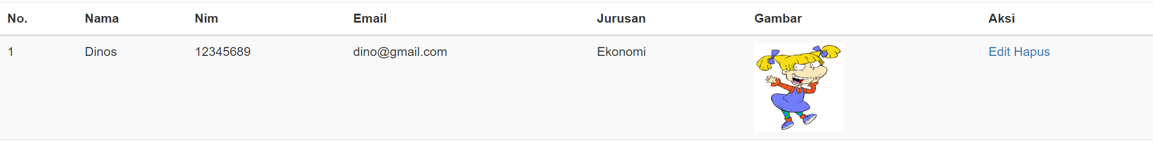

Gambar 5.16 Hasil penambahan *code* edit.php

# *Searching*

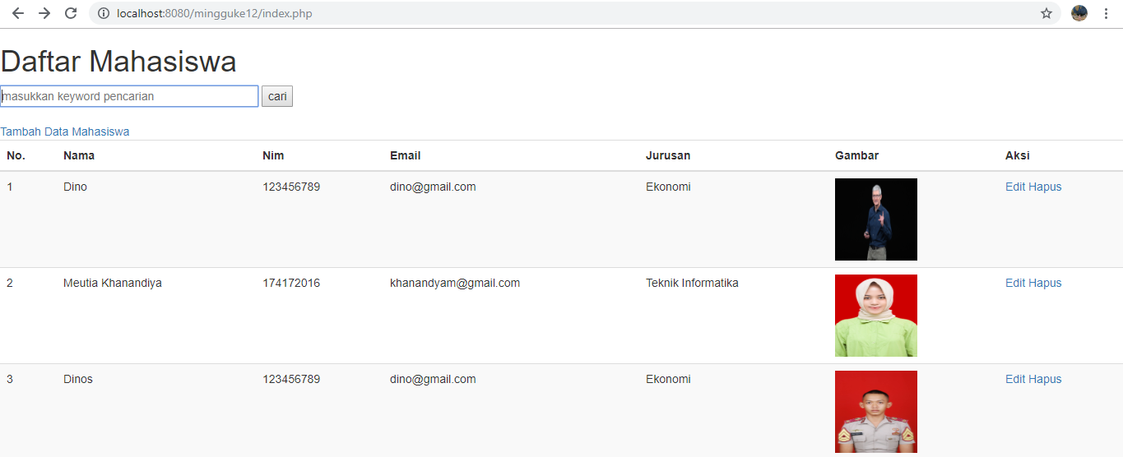Gambar 6.1 index.php

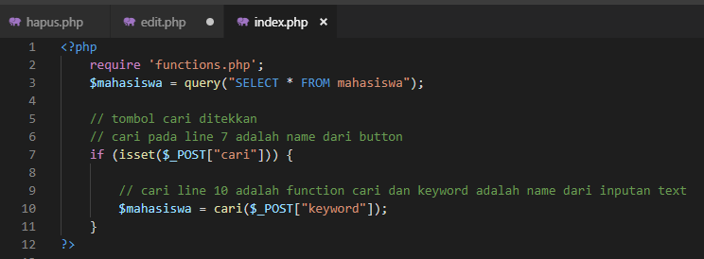Gambar 6.2 Hasil dari index.php

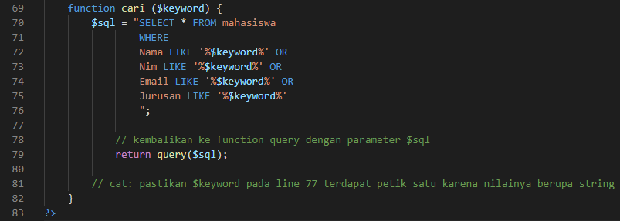Gambar 6.3 *Code* pada index.php

Gambar 6.4 *Function* cari di file functions.php

1. Cari Berdasarkan Nama

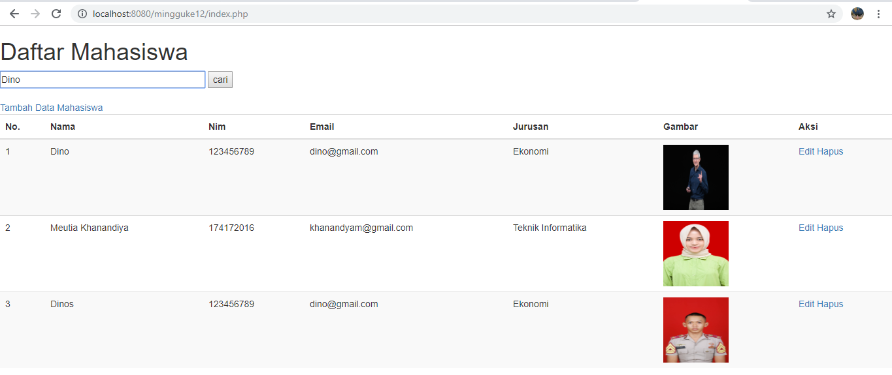

1. Hasil Pencarian

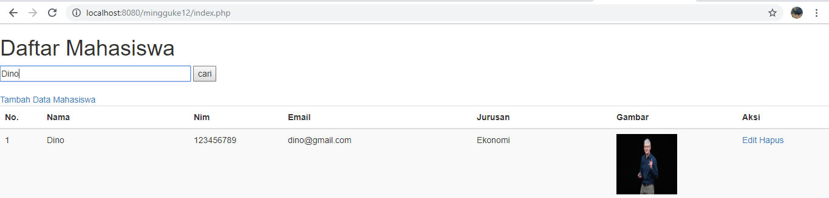

Gambar 6.5 Hasil functions.php